GROHE EH-Brausebatterie Essence 24168_1 FMS für 35604 chrom

GROHE

Eigenschaften

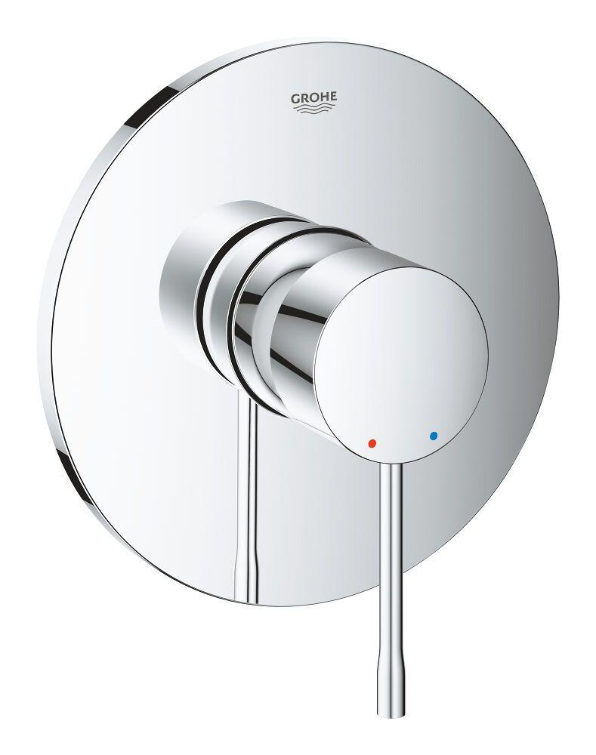

HAN:

24168001

Ausführung

Aufbauteil

Farbton

chrom

Oberfläche

poliert, verchromt

Werkstoff

Messing

Einbautiefe (mm)

0,00

Ausführung der Temperaturregelung

manuelle Bedienung

Rückflusssicherung nach EN 1717

EB

Volumenstromklasse

D

Anzahl ausgehende Anschlüsse

1,00

max. Vorlauftemperatur (°C)

70,00

Max. tap capacity (at 300 kPa)

30

Temperature limit retrofittable

true

Sound class according to EN ISO 3822

Gruppe I,<= 20 dB(A)

Type of grip

eingriffig

Type approval according to BBR/EKS

false